Tổng quan hệ thống RAG-Chatbot

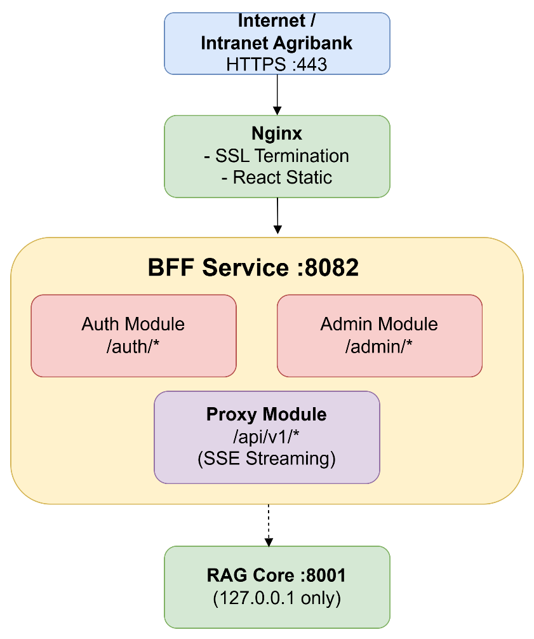

Agribank-chat

Nginx

Nginx là gì
Nginx là một máy chủ web mã nguồn mở mạnh mẽ, hiệu suất cao, được thiết kế để xử lý lưu lượng truy cập lớn. Nó nổi bật với kiến trúc đơn luồng, hướng sự kiện (event-driven), giúp xử lý hàng nghìn kết nối đồng thời hiệu quả hơn so với Apache.

Chức năng chính
Nginx không chỉ làm web server mà còn hỗ trợ reverse proxy, cân bằng tải (load balancing), bộ nhớ đệm HTTP (caching), phát trực tuyến media và proxy cho email (IMAP, POP3, SMTP).

Ưu điểm nổi bật
- Xử lý bất đồng bộ, tiết kiệm tài nguyên hệ thống.
- Ổn định cao, phù hợp cho website lớn như Facebook hay Microsoft.
- Cấu hình linh hoạt qua file text đơn giản.

SSL Termination

SSL Termination là gì?
SSL Termination (hay TLS Termination) là quá trình giải mã lưu lượng truy cập HTTPS (đã mã hóa) tại một điểm trung gian, như Load Balancer hoặc Reverse Proxy (VD: Nginx), trước khi gửi dữ liệu đã giải mã (HTTP) đến máy chủ web gốc. Quá trình này giúp giảm tải cho server backend và quản lý chứng chỉ tập trung.

Các đặc điểm chính của SSL Termination
- Vị trí: Thường diễn ra tại Load Balancer, Firewall, hoặc Reverse Proxy.
- Cơ chế: Kết nối từ người dùng đến Proxy là HTTPS (mã hóa), sau đó từ Proxy đến Server Backend là HTTP (không mã hóa - tin cậy trong mạng LAN).
- Ưu điểm:
- Giảm tải CPU: Máy chủ gốc không phải tốn tài nguyên giải mã, giúp xử lý request nhanh hơn.
- Quản lý tập trung: Chỉ cần cài đặt chứng chỉ SSL/TLS tại Proxy thay vì từng server.
- Phân tích Traffic: Proxy có thể đọc dữ liệu để thực hiện các quy tắc bảo mật (WAF) hoặc điều hướng (Routing) thông minh.
- Nhược điểm: Traffic giữa Load Balancer và Backend Server không được mã hóa, cần đảm bảo an toàn trong môi trường mạng nội bộ.

React

React là gì?
React (hay ReactJS) là một thư viện JavaScript mã nguồn mở phổ biến do Facebook (Meta) phát triển, chuyên dùng để xây dựng giao diện người dùng (UI) tương tác cao cho các ứng dụng web và di động. Nổi bật với kiến trúc Component (thành phần) và Virtual DOM, React giúp tối ưu hóa hiệu suất, cho phép tái sử dụng mã nguồn và quản lý các giao diện phức tạp một cách linh hoạt, hiệu quả.

Các đặc điểm và lợi ích chính của React
- Component-Based (Dựa trên thành phần): Giao diện được chia nhỏ thành các thành phần độc lập, giúp việc phát triển, bảo trì và mở rộng dễ dàng hơn.
- Virtual DOM (DOM ảo): Thay vì cập nhật toàn bộ DOM thật, React sử dụng Virtual DOM để chỉ cập nhật những phần thay đổi, tăng hiệu suất render giao diện.
- JSX (JavaScript XML): Cú pháp mở rộng cho phép viết HTML trực tiếp trong JavaScript, làm cho mã nguồn trực quan và dễ đọc hơn.
- Khả năng tái sử dụng: Các component có thể được tái sử dụng trong toàn bộ dự án, tiết kiệm thời gian lập trình.
- Hệ sinh thái phong phú: Thường được sử dụng kết hợp với các công cụ như Redux (quản lý trạng thái), React Router (định tuyến), và Next.js (server-side rendering).
React thường được sử dụng để xây dựng các ứng dụng đơn trang (SPA - Single Page Applications) hiện đại, mang lại trải nghiệm người dùng mượt mà giống như ứng dụng di động.

BFF-Service (Backend for Frontend Service)

Middleware Stack (thứ tự xử lý request)

Request đến → [RequestLogger] → [CORS] → [SlowAPI] → Router handler

RequestLogger
Request logger là một thành phần hoặc công cụ trong lập trình dùng để ghi lại (log) thông tin chi tiết về các HTTP request và response trong ứng dụng web. Nó giúp theo dõi hoạt động hệ thống, debug lỗi, phân tích performance và bảo mật bằng cách lưu thời gian, headers, body, status code của request.

CORS
CORS (Cross-Origin Resource Sharing - Chia sẻ tài nguyên đa nguồn gốc) là một cơ chế bảo mật trình duyệt, cho phép máy chủ (server) xác định các nguồn gốc (domain/domain khác) được phép truy cập tài nguyên của mình, ngay cả khi chúng khác domain với trang web hiện tại. Nó giúp ngăn chặn các cuộc tấn công bảo mật trong khi vẫn cho phép tích hợp API hợp lệ.
- Tại sao cần CORS: Trình duyệt mặc định chặn các yêu cầu HTTP (như AJAX, fetch) từ trang web A đến server B (khác domain) để bảo mật. CORS được tạo ra để nới lỏng chính sách cùng nguồn gốc (Same-Origin Policy - SOP) một cách an toàn.
- Cách thức hoạt động:
- Khi trình duyệt gửi một request đến một domain khác để yêu cầu làm một việc gì đó, những request này sẽ được gắn thêm một header có tên là origin để xác định origin của client, giá trị này được thêm tự động bởi trình duyệt và không ai có thể thay đổi nó được. Header này đại diện cho nguồn gốc truy vấn.
Thành phần chín của Orgin:
- Protocol/Scheme: (Http/Https)
- Host: server/domain
- Port: cổng, nếu giá trị này là giá trị mặc định 80 thì không cần
- Server sẽ xem xét xem origin trong request người dùng gửi có hợp lệ hay không, nếu là hợp lệ thì sẽ trả về response kèm với header Access-Controll-Allow-Origin. Header này sẽ cho biết xem client có phải là hợp lệ hay không rồi từ đó trình duyệt mới tiếp tục thực hiện quá trình request. Access-Control-Allow-Origin liệt kê các tên miền được phép thực hiện yêu cầu của CORS.
Ký tự * cho phép tất cả các domain khác thực hiện yêu cầu. Tuy nhiên cách này thường được coi là không an toàn ngoại trừ trường hợp API của bạn được sử dụng với mục đích công khai và ai cũng có quyền được phép truy cập.

